UNIVERSITATEA “POLITEHNICA” TIMIŞOARA

REZUMAT TEZĂ DE DOCTORAT
Contribuţii la dezvoltarea celulelor fotoelectrochimice pe bază de dioxid de titan nanostructurat şi colorant

Autor: Fiz. Ştefan Dănică NOVACONI
Conducător ştiinţific: Prof. univ. dr. ing.Nicolae VASZILCSIN

Lucrarea abordează problematica conversiei directe în electricitate a energiei solare prin intermediul celulelor solare fotoelectrochimice cu strat semiconductor nanostructurat poros şi colorant. Primul capitol tratează noţiuni generale despre importanţa, principiile de funcţionare şi principalii parametrii ai celulelor solare. În capitolul al doilea s-a pus accentul pe principiile de bază, pe funcţionarea, dar şi pe problemele apărute la construcţia celulelor fotoelectrochimice cu colorant. Următorul capitol pune accentul şi tratează amplu, atât obţinerea prin metode solvo-hidrotermale de nanostructuri semiconductoare de TiO₂, cât şi caracterizarea acestora. Ulterior a fost studiat comportamentul şi performanţele celulelor fotoelectrochimice asamblate, supuse iradierii luminoase continue şi/sau pulsatorii, în vederea ameliorării caracteristicilor acestora. Ultima parte şi-a propus identificarea de metode de creştere a eficienţei celulelor fotoelectrochimice pe baza unor modele matematice asociate.

Cap. 1. ENERGIA SOLARĂ; CELULE FOTOVOLTAICE

Cererea de energie a crescut spectaculos în ultimii ani datorită dezvoltării economice şi tehnologice la nivel global. Se prognozează un consum de 622 exajoules în 2020, ajungându-se la un consum de 780 exajoules în 2035. Ca atare, se estimează o creştere cu 49% a consumului de energie la nivel mondial: 14% în ţările membre OECD (Organizaţia pentru Cooperare şi Dezvoltare Economică) şi 84% în ţările nemembre OECD. În prezent producţia de energie este puternic dependentă de combustibilii fosili (36,4% petrol, 27,8% cărbune, respectiv 23,5% gaze naturale). Ţinând seama de gradul înalt de poluare a mediului, datorat utilizării pe scara largă a acestor rezerve de combustibili fosili, se impune ca o prioritate absolută identificarea şi dezvoltarea de resurse alternative şi regenerabile de energie. Energiile alternative, în special cele regenerabile, prezintă un interes din ce în ce mai mare atât datorită ameninţării încălzirii globale cât şi în condiţiile existenţei unei rezerve tot mai mici de combustibili fosili. Dintre toate energiile regenerabile, energia fotovoltaică este studiată cel mai intens pentru faptul că, Pământul primeşte de la Soare, în medie, 1370 W/m². Ca atare, captarea directă a acestei energii a devenit pe zi ce trece, tot mai tentantă. Celulele solare actuale şi de perspectivă, realizate din diferite materiale şi cu diverse structuri, urmăresc îndeobşte obţinerea unei puteri maxime la un preţ de cost cât mai mic.
Situaţia actuală şi strategiile de viitor. În 2000 piaţa de desfacere a celulelor fotovoltaice a depăşit 300MW, creşterea anuală ulterioară a depăşit prognozele anterioare cu peste 300%, pentru perioada 2000-2010. Datorită creşterii producţiei şi a scăderii costului per watt de după 2007, se prognozează că, în următoarea decadă, electricitatea obţinută cu ajutorul panourilor solare o să devină competitivă în raport cu electricitatea obţinută convenţional. Acesta ar putea fi doar începutul, deoarece noi tehnologii vor fi implementate, iar când aceste tehnologii vor fi introduse în industrie, preţul energiei electrice produse cu ajutorul panourilor fotovoltaice ar putea scădea sub preţul estimat de cele mai optimiste previziuni. Făcând abstracţie de costurile de instalare şi al panourilor, preţul de cost real al energiei electrice solare depinde de poziţionarea geografică a amplasamentului de module, fiind direct legat de intensitatea radiaţiei solare incidente. Reducerea costului energiei furnizat de celulele solare se poate face, între altele, avându-se în vedere mai multe posibilităţi. Aici putem menţiona strategia randamentului de conversie ridicat şi strategia costurilor mici de fabricaţie. Tehnologiile fotovoltaice care s-au impus în momentul de faţă sunt: ale celulelor solare cu siliciu monocristalin şi policristalin; ale celulelor solare cu filme subţiri; semiconductorilor din grupele III-V şi ale celulelor solare fotoelectrochimice.
Principiile de funcţionare a celulelor fotovoltaice. În esenţă, celulele solare sunt dispozitive care transformă direct energia electromagnetică din spectrul vizibil în energie electrică. O celulă solară constă din două sau mai multe straturi de material semiconductor, de tip diferit, „n” şi „p”, care formează joncţiuni. Un semiconductor de tip n are electronii majoritari şi, respectiv, unul de tip p are golurile majoritare. Nivelul Fermi al semiconductorului de tip n este deplasat înspre banda de conducţie, în timp ce nivelul Fermi al semiconductorului de tip p este deplasat înspre banda de valenţă, valoarea deplasării fiind determinată de gradul de dopare cu atomi de impuritate. La punerea în contact a celor două tipuri de semiconductor se formează o joncţiune p-n. La început, electronii, respectiv golurile, străbat joncţiunea pentru a restabilii starea de echilibru (în absenţa unui câmp electric extern), fapt ce conduce la echilibrarea nivelului Fermi, el are în acest fel o valoare constantă. Surplusul de electroni din regiunea de tip n difuzează în regiunea p. Similar, surplusul de goluri din regiunea p difuzează în regiunea n. De ambele părţi ale joncţiunii, electronii difuzaţi, respectiv golurile, se recombină şi se anulează reciproc. Datorită acestui fapt regiunea n rămâne cu atomi donori ionizaţi pozitiv în timp ce regiunea p rămâne cu atomi acceptori ionizaţi negativ. Se creează astfel un câmp electric intern (câmpul electric al joncţiunii) care se opune difuziei purtătorilor de sarcină. Echilibrul este restabilit când câmpul este suficient de puternic pentru a opri difuzia purtătorilor de sarcină. Electronii şi golurile difuzaţi iniţial se anihilează reciproc. Acest lucru creează o regiune golită de purtători de sarcină (regiune de baraj). Câmpul electric intern din regiunea golită de purtători de sarcină creează o barieră de potenţial care este egală cu diferenţa dintre nivelele Fermi iniţiale ale semiconductorului de tip n, respectiv p.
O radiaţie luminoasă din domeniul de absorbţie fundamentală a semiconductorului care este incidentă, spre exemplu pe suprafaţa regiunii p, determină migrarea spre interior a purtătorilor de sarcină. Concentraţia acestora scade însă datorită recombinării. Purtătorii care nu se recombină şi ajung în zona câmpului intern al joncţiunii, sunt separaţi de către aceasta, electronii sunt antrenaţi în regiunea “n” a structurii, golurile de neechilibru sunt “blocate” de barieră în regiunea p, cele două regiuni încărcându-se negativ, respectiv pozitiv, până la atingerea unui regim staţionar datorită concurenţei proceselor de generare şi recombinare. Această încărcare conduce la apariţia unui câmp electric staţionar opus celui al joncţiunii, care se distribuie tot în zona stratului de baraj şi care micşorează bariera de potenţial la fel ca la aplicarea unei tensiuni directe. În circuit deschis curentul total este nul, astfel încât curenţii direcţi de difuzie determinaţi de scăderea barierei de potenţial compensează total atât curenţii de câmp generaţi termic, cât şi pe cei determinaţi de sarcinile de neechilibru generate optic (curenţi inverşi). În acest caz, la bornele dispozitivului apare o diferenţă de potenţial V=V_{max}, iar polaritatea acestei tensiuni este determinată de semnele sarcinilor acumulate: (“+” la p) şi (“-“ la n). Dacă dispozitivul este legat în serie cu o rezistenţă de sarcină, în circuit apare un fotocurent opus ca sens celui care ar trece prin sarcină dacă joncţiunea neiluminată ar fi polarizată de la o sursă externă, la aceeaşi tensiune (directă), adică fotocurentul are acelaşi sens ca şi curentul invers de generare al joncţiunii neiluminate (curentul de saturaţie). Prin urmare dispozitivul funcţionează ca generator de curent; în regim de scurtcircuit (R=0) fotocurentul este maxim şi tensiunea la borne este nulă (V=0).
Principalii parametri ai celulelor solare. Curentul care trece prin rezistenţa de sarcină R₀ în cazul unei celule solare reale prezintă deviaţii de la forma ideală datorită valorile neideale ale rezistenţelor ohmice serie (R_{S}) şi paralel (R_{P}) ale acesteia. Rezistenţa serie (R_{S}) se datorează pierderilor rezistive în celulă. Pentru un randament cât mai bun, valoarea rezistenţei serie trebuie să fie cât mai mică. Rezistenţa paralel (R_{P}) ia în considerare defecte de material prin care apar curenţi de pierdere care traversează joncţiunea p-n. Dacă bornele celulei sunt conectate la o rezistenţă de sarcină variabilă R, punctul de funcţionare este determinat de intersecţia caracteristicii I-V a celulei solare cu caracteristicile de sarcină I-V. Puterea debitată de celulă este produsul dintre curentul şi tensiunea debitată pe sarcină. Puterea disipată de celulă este maximă când rezistenţa de sarcină are o valoare optimă dat de raportul dintre V_{max} şi I_{max}. Cum puterea maximă teoretică care poate fi debitată de celulă este egală cu produsul dintre tensiunea de mers în gol şi curentul de scurt circuit al acesteia, a fost introdus un parametru suplimentar, factorul de umplere (fill factor). Valoarea factorului de umplere este dată de raportul dintre puterea maximă debitată şi puterea maximă teoretică:
FF=P_{max}/P_{maxteoretic}=I_{max*}V_{max}/I_{SC*}V_{OC}.
Valoarea factorului de umplere scade cu creşterea rezistenţei serie a celulei şi cu scăderea rezistenţei paralel.

Cap. 2. CELULE SOLARE FOTOELECTRO-CHIMICE CU COLORANT

Celulele cu colorant (DSSC) fac parte din categoria celulelor solare cu strat foarte subţire de absorbant. În general, această clasă include celulele în care absorbantul este un compus de natură organică adsorbit pe suprafaţa unui semiconductor. Pentru conversia unui procent cât mai însemnat din radiaţia solară în energie electrică, este necesară fabricarea unui electrod cu o suprafaţă exterioară reală foarte mare. Astfel, au fost creaţi electrozi tridimensionali, având la bază semiconductori de bandă largă care permit accesul luminii din vizibil până la absorbant. Raportul suprafaţă/volum, pentru acest tip de electrod, este foarte mare pentru a permite adsorbţia unei cantităţi cât mai mari de colorant şi trecerea repetată a luminii prin interfaţa semiconductor – absorbant, lucru ce determină o absorbţie mai completă a ei.
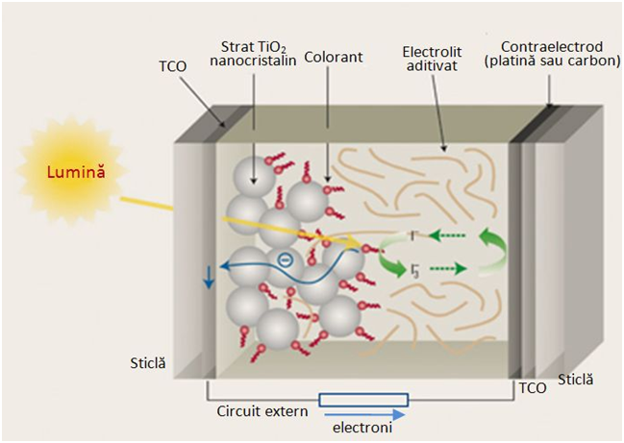În cazul DSSC, excitonii sunt generaţi chiar la interfaţă şi disociază imediat pentru a crea perechea electron-gol; ulterior electronii fiind injectaţi în banda de conducţie a semiconductorului, iar golurile, cel puţin iniţial, rămânând pe senzitivanţi. Starea de bază a colorantului (S⁰) este apoi regenerată prin donarea de electroni din sistemul redox la starea oxidată a senzitivantului (S⁺). Recuperarea sistemului redox este realizată prin transportul golurilor la electrodul, prin difuziune sau prin salturi (depinzând de mediatorul de transport). Întregul proces este completat, în final, de migrarea electronilor prin circuitul extern, dispozitivul generând energie electrică la iluminare, fără a implica vreo transformare chimică permanentă.
Pentru obţinerea unui randament cât mai bun este necesar ca celulele fotovoltaice să absoarbă cât mai mult din radiaţia solară incidentă. Semiconductorii cu bandă interzisă mare, având E_{g}>3 eV, sunt candidaţi buni pentru construcţia de DSSC-uri. Coloranţii adsorbiţi pe suprafaţa semiconductorului deplasează pragul de absorbţie până în regiunea roşie, chiar infraroşie a spectrului, funcţie de proprietăţi.
Estimarea cantitativă a performanţei celulei solare este dată de doi parametri importanţi: eficienţa conversiei fotonilor incidenţi în curent electric (IPCE) pentru radiaţia monocromatică, şi eficienţa conversiei luminii albe în curent electric η. Valoarea IPCE poate fi considerată ca randament cuantic efectiv al dispozitivului, fiind produsul a trei factori cheie: (a) randamentul de colectare a luminii LHE(λ) (depinde de proprietăţile spectrale şi fotofizice ale colorantului), (b) randamentul de injecţie al sarcinilor Φ_{inj} (dependent de timpul de viaţă şi de potenţialul redox al stării excitate), şi (c) eficienţa colectării sarcinilor η_{coll} (dependentă de structura şi de morfologia stratului de semiconductor, respectiv al TiO₂ nanostructurat).
Procesele de transfer de sarcină în DSSC. Celulele solare ce au colorantul ca sensibilizator, se bazează pe procesele foto-electrochimice de la interfaţa semiconductor – electrolit, iar funcţionarea celulei este o consecinţă a reacţiilor fizico-chimice opuse care au valori diferite ale constantelor de timp. Mai jos sunt reprezentate constantele caracteristice de timp ale proceselor implicate într-un astfel de dispozitiv DSSC.
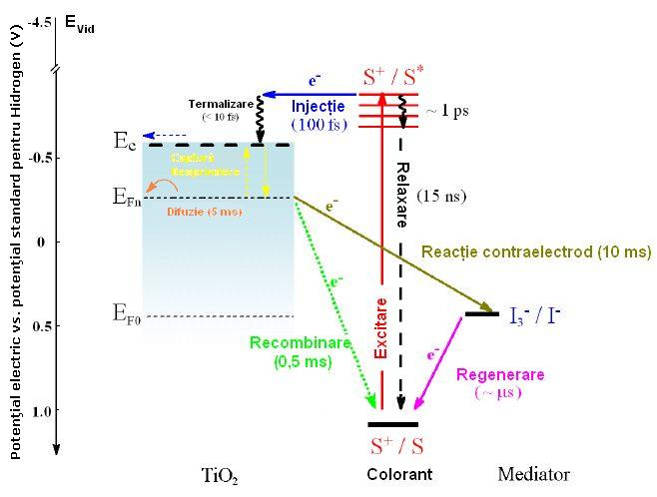
$$S∥{TiO}_{2}+hν→S^{*}∥{TiO}_{2} fotoexcitare$$
$$S^{*}∥{TiO}_{2}→S^{+}∥{TiO}_{2}+e_{cb}^{-} injecţie de sarcină$$
$$S^{*}∥{TiO}_{2}→S∥{TiO}_{2} relaxare$$
$${2S}^{+}∥{TiO}_{2}+3I^{-}→2S∥{TiO}_{2}+I_{3}^{-} regenerare$$
$$S^{+}∥{TiO}_{2}+e^{-}\left({TiO}_{2}\right)→S∥{TiO}_{2} recombinare$$
$${2e}^{-}\left(Pt\right)+I_{3}^{-}→3I^{-} reacţie contraelectrod$$
Dinamica proceselor de transfer în DSSC

La iluminare, colorantul este fotoexcitat în câteva femtosecunde iar injecţia de electroni de la starea excitată S* la TiO₂ este de sub o picosecundă. Aceşti electroni devin termici în mai puţin de 10 fs datorită ciocnirilor cu nodurile reţelei şi emisiile de fononi. Relaxarea stării excitate a colorantului ar putea complica procesul de injecţie şi schimba scala de timp. Relaxarea colorantului de la starea S*, de ordinul nanosecundelor, este relativ înceată comparativ cu injecţia, asigurând astfel o eficienţă a injecţiei aproape unitară. Starea de bază a colorantului este apoi recuperată în câteva microsecunde de către I⁻ prin anihilarea eficientă a S⁺ şi prin prevenirea recombinării electronilor (de ordinul milisecundelor) în TiO₂ cu S⁺. Acest proces este apoi urmat de două procese foarte importante: străbaterea peliculei nanostructurate de TiO₂ de către electroni şi captura redox a electronilor de către electrolit (I⁻/I₃⁻) la contraelectrod. Pentru creşterea eficienţei de colectare a electronilor este necesară străbaterea de către electroni a peliculei nanocristaline într-un timp cât mai scurt şi o reacţie cât mai înceată la contraelectrod.
Materiale pentru celule DSSC; construcţia celulei. Electrozii celulelor solare cu colorant sunt preparaţi pe substraturi din sticlă acoperită cu oxizi conductori transparenţi (TCO) între care este asamblată celula. Acoperirea conductoare a substratului din sticlă are rolul de colector de curent, substratul însuşi având rol de suport pentru structura celulei şi respectiv, strat izolator între celulă şi mediul ambiant. Semiconductorii din oxizi se folosesc în fotoelectrochimie datorită stabilităţii lor excepţionale faţă de fotocoroziunea ce apare la excitaţie optică. În cazul nanocristalelor de TiO₂ sunt importante doua forme cristaline ale acestuia, ambele cristalizate în sistem tetragonal, anatas şi rutil. Spre deosebire de anatas, rutilul absoarbe circa 4% din lumina incidentă în domeniul UV apropiat şi excitarea benzii interzise duce la generarea de goluri, ce acţionează ca oxidanţi puternici ce reduc stabilitatea de lungă durată a celulelor solare cu colorant. De o importanţă majoră este dimensiunea nanoparticulelor de TiO₂, performanţele cele mai bune fiind obţinute cu particule de 8-10 nm, sau amestecuri de particule cu dimensiuni diferite, dar preponderent cu dimensiuni de 5-10 nm.
Absorbţia luminii incidente în celule solare cu sensibilizator, bazat pe colorant, are loc datorită colorantului adsorbit pe suprafaţa electrodului semiconductor. Pentru a obţine un randament ridicat de conversie a energiei luminii în energie electrică, este important ca moleculele de colorant ataşate pe suprafaţa particulei semiconductoare să absoarbă lumina cu lungimi de unda de până la aproximativ 950 nm, adică energia stării excitate a moleculei să fie mai mare cu cca. 1,35 eV decât cea a stării fundamentale. În plus, pentru a micşora pierderile de energie şi a mări fototensiunea este necesar ca nivelul excitat al moleculei de colorant adsorbită pe suprafaţa semiconductorului să fie situată puţin deasupra limitei benzii de conducţie a TiO₂. Ca electroliţi, în construcţia acestor celule se folosesc lichide ionice cu o bună stabilitate termică la iluminare. Electrolitul folosit la celulele solare cu sensibilizator bazat pe colorant conţine uzual iodura (I¯) şi triiodura (I₃¯) ca pereche redox în solvent, precum şi alte substanţe adăugate pentru îmbunătăţirea proprietăţilor electrolitului şi a caracteristicii de funcţionare a celulei solare DSSC. Ca soluţie de electrolit a fost folosit amestecul: 0,6 M iodură de 1-propil 2,3-dimetilimidazol (DMPImI), 0,1 M LiI, 0,5 M 4-t-butilpiridină (t-BuPy) şi 0,05 M I₂ în metoxiacetonitril (MeAN). Exemple de solvenţi folosiţi în electroliţii din celulele solare cu sensibilizator bazat pe colorant sunt: acetonitril, metoxiacetonitril, metoxipropionitril, glutaronitril, butironitril, carbonat etilen şi carbonat propilen.
Pentru ca reacţia de reducere a triiodurii să fie suficient de rapidă este necesară acoperirea cu catalizatori a contraelectrodului din oxid conductor transparent. Platina este folosită ca şi catalizator aproape în majoritatea cazurilor. Oricum, caracteristica stratului catalizator depinde de modul de depunere a Pt pe suprafaţa de oxid transparent conductor. O alternativă este utilizarea ca şi catalizator a unui contraelectrod din carbon poros. Electrodul din carbon conţine uzual un amestec din carbon negru, pulbere de grafit, un liant şi particule nanocristaline de TiO₂. Datorită suprafeţei foarte mari a acestor electrozi nanostructuraţi, cauzate de negru de fum, aceşti electrozi sunt la fel de eficienţi pentru reducerea triiodurii ca şi electrozii de Pt. Materialul utilizat la etanşarea celulei trebuie să fie inert chimic faţă de electrolit şi de celelalte componente ale celulei, să nu permită pătrunderea oxigenului sau a vaporilor de apă în celulă şi să adere bine la stratul de sticlă, respectiv TCO.

Cap. 3. SINTEZA SOLVOTERMALĂ A NANOPARTICULELOR DE DIOXID DE TITAN

Nanoparticulele de dioxid de titan se pot obţine prin diverse metode dintre care amintim: descompunere termică a sărurilor de Ti în flacără de oxigen sau în plasmă, coprecipitare, tehnologii sol-gel, uscare supercritică, solvotermal, expansiune rapidă a soluţiilor supercritice, metode electrochimice, etc. Tehnologiile solvotermale au consumuri mai reduse de energie şi costuri materiale mai mici în procesul de sinteză. Faţă de metodele solvo şi hidrotermale clasice, atât cele asistate (ultrasonic, microunde) cât şi cele propuse (imersare şi încălzire prin inducţie) implică un consum chiar mai redus de energie, şi timpi semnificativ mai mici de procesare. Controlul judicios al temperaturii, presiunii, duratei procesului, gradului de umplere al autoclavei şi al concentraţiei precursorilor permit obţinerea de nanocristale cu dimensiunile şi tipurile de cristalizare dorite.
Metode solvotermale de obţinere a nanocristalelor de TiO₂
Metoda solvotermală s-a dovedit a fi una dintre cele mai bune metode de obţinere a particulelor de Ti02 cu morfologie controlată, prezentând omogenitate în compoziţie şi un grad ridicat de cristalinitate. Metoda permite obţinerea unui produs cristalin omogen în mod direct la o temperatură de reacţie relativ scăzută (sub 300°C). Creşterea nanocristalelor şi procesarea materialelor în condiţii hidrotermale necesită o autoclavă capabilă să reziste la temperatură şi presiune înaltă precum şi la acţiunea corozivă a solvenţilor. Metoda solvotermală clasică (MSC). Obţinerea nanocristalelor de Ti0₂ a fost realizată în autoclave mici de tip Morey, cu un volum de 300 cm³, prevăzute cu căptuşeală de teflon. Sinteza a fost efectuată la temperaturi mai mici de 250°C şi presiuni sub 100 bari, încălzirea făcându-se atât în etuve termostatate (Heraeus 6060UT, SNOL LFNE60) cât şi în cuptoare clasice cu încălzire rezistivă comandate de PC prin intermediul regulatoarelor de temperatură (Eurotherm 3504). Temperatura de sinteză (implicit presiunea) şi ph-ul dictează faza cristalină şi proprietăţile fizico-chimice ale produsului final. Metoda solvotermală asistată ultrasonor (MAU). Motivul folosirii ultrasunetelor în mediul de creştere ale nanocristalelor este faptul ca producerea cristalizării nanostructurilor este favorizată în câmp ultrasonic şi apare la temperaturi şi presiuni mult mai mici decât în metoda hidrotermală clasică. Viteza de cristalizare e mărită prin creşterea numărului centrilor de nucleaţie iar alimentarea acestora cu molecule noi din soluţie e îmbunătăţită prin agitaţia produsă de ultrasunete. Întreg procesul de încălzire, menţinere la temperatura dată şi răcire este controlat şi înregistrat pe computer. Computerul înregistrează de asemenea şi regimul ultrasonic la care este supusă soluţia şi permite automatizarea procesului. Metoda solvotermală în câmp de microunde (MSM). Pentru temperaturi de procesare nu foarte ridicate şi presiuni acceptabile (200⁰C, 80 atm), condiţii la care se pot utiliza autoclave dielectrice transparente pentru radiaţia de microunde (teflon, cuarţ sau corindon sinterizat), metoda hidrotermală în câmp de microunde oferă avantaje clare. Datorită încălzirii foarte rapide „în situ”, durata de sinteză este mult mai mică şi temperatura din interior poate fi controlată prin intermediul puterii debitate de generatorul de microunde. Materialele care sunt adecvate încălzirii în câmp cu microunde sunt cele polarizabile sau au dipoli care se reorientează rapid. Deşi metoda prezintă mare interes în sinteza hidrotermală, ea este neaplicabilă la sinteza solvotermală mai ales acolo unde solventul nu prezintă polarizare de orientare. Metoda solvotermală rapidă prin imersarea autoclavei (MIA). În esenţă, instalaţia experimentală este compusă practic din autoclavă (sau baterie de autoclave), introdusă în colivie metalică din motive de siguranţă, şi baia de încălzire, prevăzută cu sistem de termostatare. Autoclavele au volum redus şi sunt realizate din sticla Pyrex sau cuarţ, cu pereţii suficient de groşi pentru a rezista presiunilor ridicate ce se generează odată cu creşterea temperaturii. Sursa de încălzire în acest caz este o baie termostatată preîncălzită, care conţine un amestec eutectic de săruri uşor fuzibile sau uleiuri siliconice. Metoda descrisă este una dintre cele rapide metode de sinteză solvo-hidrotermale cunoscute, timpul complet de efectuare a unei şarje nedepăşind de regulă 20-30 minute. Încălzirea/răcirea se efectuează foarte rapid faţă de metodele clasice; soluţia de creştere - mediul nutritiv trece rapid peste temperaturile intermediare, procesele tranzitorii sunt eliminate, iar particulele obţinute sunt aproape monodisperse dimensional. Metoda solvotermală rapidă prin încălzirea inductivă a autoclavei (MSI). Acest procedeu, utilizează un sistem de încălzire prin inducţie a autoclavei de către un solenoid alimentat de un curent alternativ, ce funcţionează la frecvenţa de 5-50 kHz, şi care se află într-un circuit acordat LC paralel (frecvenţa şi puterea la bornele circuitului sunt reglabile). Solenoidul induce curenţi electrici direct în corpul metalic al autoclavei determinând încălzirea acesteia (efect Joule-Lenz). Încălzirea substanţelor din autoclavă are loc datorită efectului termic al curenţilor induşi în pereţii autoclavei şi înspre mediul de creştere. Utilizând aceeaşi putere ca şi în cazul cuptorului rezistiv clasic, încălzirea autoclavei este mult mai 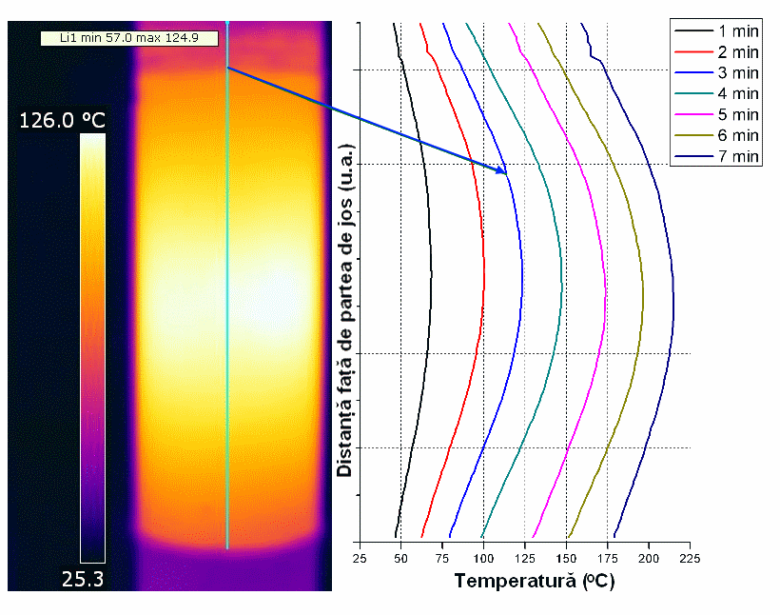rapidă. În cazul autoclavelor căptuşite cu teflon temperatura în interior creşte mai lent datorită conductivităţii termice scăzute a acestuia şi implicit a transferului termic mai lent prin acesta. Metodă inductivă rapidă de încălzire omogenă a mediilor reactive (MIR). Încălzirea mediului reactiv din autoclavă se poate face şi din interiorul acesteia, tot inductiv, cu condiţia ca aceasta să fie confecţionată dintr-un material dielectric. Faţă de metoda hidrotermală în câmp de microunde, această metodă permite atât configurarea câmpului termic din interiorul autoclavei cât şi, dacă este cazul, uniformizarea acestuia. De asemenea, ca solvenţi ai mediului reactiv pot fi utilizate substanţe nepolare. Masa electroconductoare din interiorul autoclavei, inertă chimic, este formată din fir metalic sau fir fabricat din aliaj metalic având orice formă a secţiunii firului şi orice formă obţinută prin îndoirea acestuia, cu condiţia să fie în scurt circuit. Prin configurarea acesteia se poate configura în final câmpul termic intern, sau, dacă este cazul, gradienţi de temperatură adecvaţi pentru un anumit tip de sinteză.
Variaţia temperaturii de-a lungul autoclavei în cazul încălzirii prin inducţie şi fotografiile în infraroşu ale autoclavei după 3 minute

Sinteza nanocristalelor de TiO2 dopat şi nedopat prin metode solvotermale
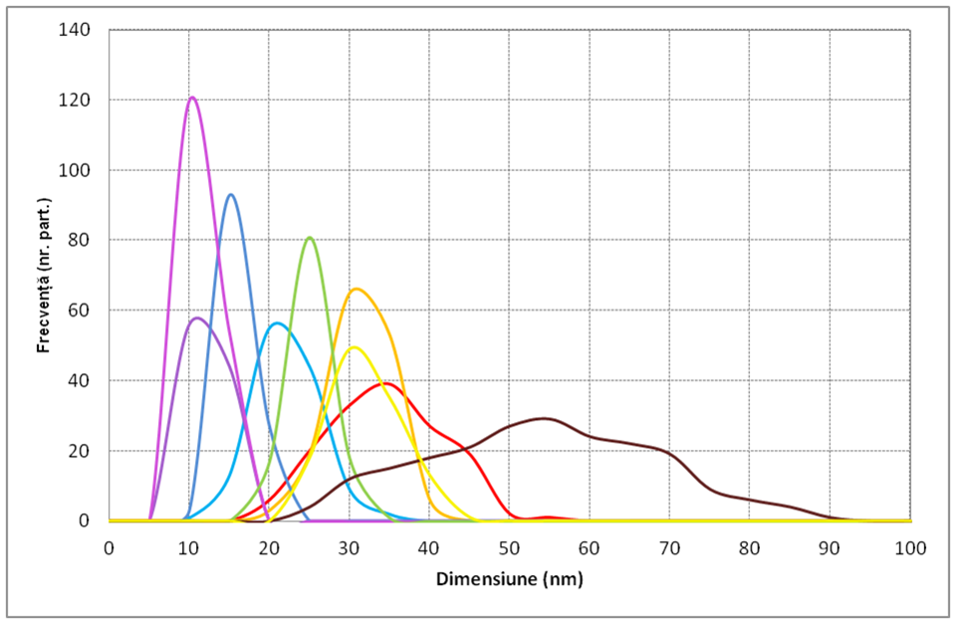Precursorii utilizaţi pentru sinteza dioxidului de titan prin metodele descrise mai sus au fost tetraclorura de titan (TiCl4 - MERCK) cu o concentraţie cuprinsă între 0,18 şi 0,45 M, aditiv - acidul citric (C₆H₈O₇ - MERCK) 0,5 M, respectiv tetraclorura de titan şi alcoolul normal-butilic (C₄H₉OH). Cristalizarea are loc chiar înainte de autoclavare (DRX) dar gradul de cristalinitate este foarte scăzut. Indiferent de metoda de sinteză solvotermală aleasă, respectiv MSC, MAU, MSM, MIA, MSI şi MIR s-au constatat că: pentru sintezele efectuate utilizând ca precursori tetraclorura de titan şi acidul citric a fost obţinută o singură fază cristalină – anatas, iar pentru sintezele efectuate utilizând ca precursori tetraclorura de titan şi alcoolul n-butilic au fost obţinute două faze cristaline rutil –predominant şi anatas. Din punct de vedere al scopului propus, şi anume de a obţine cristalite cu dimensiunea de 10-20 nm, cele mai potrivite metode sunt metoda solvotermală inductivă, metoda solvotermală prin imersarea autoclavei, respectiv metoda solvotermală asistată ultrasonor la frecvenţa de 40 kHz.
MSC
MSM
MAU (20kHz,200W)
MAU (20kHz,400W)
MAU (40kHz, 100W)
MIA
MSI(a) 30 min
MSI(a) 60 min
MSI(b) 30 min
Curbele de distribuţie dimensională ale nanocristalitelor de TiO₂ sintetizate prin metodele enumerate mai sus sunt prezentate centralizat în figură. Dacă din punct de vedere al dispersiei dimensionale cele mai potrivite metode pentru sinteza nanocristalitelor de dioxid de titan sunt MSI, MIA şi MAU, constatăm că pentru a ne încadra în domeniul de dimensiuni optim pentru realizarea stratului mezoscopic al celulelor DSSC rămân doar metodele MSI cu timp de sinteză de 30 minute, şi, respectiv MIA cu timp de sinteză de 20 de minute.
Pentru cristalitele de TiO₂ dopat cu platină, spectrul de dispersie după energie (DERX) confirmă existenţa platinei în procentele dorite, iar difracţia de raze X arată că platina înlocuieşte titanul – volumul celulei elementare crescând uşor, atât pentru cristalitele obţinute utilizând ca precursor acidul citric cât şi pentru cele utilizând ca precursor alcoolul normal butilic. Se constată că pe măsură ce cantitatea de dopant creşte, banda interzisă a semiconductorului scade de la 3,19 eV – TiO₂ nedopat la 3,14 eV pentru TiO₂ dopat cu platină 2% (procente de masă).

Cap. 4. FOTOCELULE ELECTROCHIMICE PE BAZA DE TIO2 ŞI COLORANT. RĂSPUNS SPECTRAL ŞI PERFORMANŢE

Celula solară este alcătuită din 2 electrozi din sticlă conductoare aşezaţi sub forma unei structuri sandviş, între care se află un electrolit redox. Pe unul dintre electrozi este depus un strat de TiO₂ cu grosimea de ordinul a câţiva microni. Acest electrod va fi anodul celulei fotoelectrochimice. Coloranţii utilizaţi sunt complecşi de polipiridil-ruteniu, Ru525 bis TBA (N719-Solaronix) şi Ru620 bis TBA (N749-Solaronix), 2×10⁻⁴M în alcool, dar şi coloranţi organici fără ion metalic în structură, respectiv cumarin (extract de melilotus officinalis) şi antocianină (extract de hibiscus sabdariffa) în apă. Pe celălalt electrod (catodul celulei fotoelectrochimice) este depusă o cantitate mică de platină (5-10 μg/cm²), respectiv carbon, cu rol de catalizator pentru reacţia de la contraelectrod, de reducere a triiodurii la iodură. Electrodul pe care s-a depus colorantul (anodul celulei) este apoi asamblat împreună cu catodul, prin intermediul unor garnituri realizate din bandă siliconică cu grosimea de 200 μm, spaţiul situat între aceştia fiind umplut cu electrolit. Electrolitul este o soluţie organică de acetonitril (C₂H₃N₎ pur (Merck) şi triiodură 50 mM. După ce s-a realizat contactul electric cu cei doi electrozi, ansamblul este închis etanş.

Determinări experimentale de conversie şi a răspunsului spectral al celulelor fotoelectrochimice pe bază de TiO2 şi colorant
Celulele fotoelectrochimice obţinute au fost supuse iradierii cu lumină albă şi monocromatică, alături de o celulă fotoelectrică etalon din siliciu monocristalin. Comparând răspunsurile relative ale celulelor fotoelectrochimice pe bază de TiO₂ şi colorant cu spectrele de absorbţie ale colorantului obţinute prin metode spectroscopice, respectiv absorbţie în vizibil, se observă o bună concordanţă a curbelor de răspuns.
Celula DSSC având contraelectrod de platină şi colorant N719, iradiată în vizibil cu un flux de 100mW/cm², are un factor de umplere (FF) 65,1% şi un randament ($η)$ de 6,47%. Pentru celula DSSC cu colorant N749, iradiată în vizibil cu un flux de 100 mW/cm² avem un FF=64,7% şi un $η$=3,51%.
În cazul particular al celulelor fotoelectrochimice având strat mezoscopic de TiO₂ nanostructurat şi colorant organic natural antocianină (extract de hibiscus sabdariffa) avem două situaţii distincte, pentru cei doi contraelectrozi folosiţi, respectiv platină şi carbon. S-a constatat faptul că performanţele celulei scad pe măsură ce temperatura acesteia creşte ca urmare a iradierii în vizibil.
Pentru A-Pt-DSSC la 25 grade FF=49,4%, Randament 0,33%
Pentru A-Pt-DSSC la 50 grade FF=52,9%, Randament 0,20%
Pentru A-C-DSSC la 25 grade FF=41,8%, Randament 0,21%
Pentru A-C-DSSC la 50 grade FF=40,2%, Randament 0,14%
În cazul celulelor fotoelectrochimice având strat mezoscopic de TiO₂ nanostructural, colorant organic natural cumarin (extract de melilotus) şi contraelectrod din carbon, tensiunea fotogenerată şi fotocurentul au valori mai scăzute decât în cazurile precedente, implicit un randament mai mic.
Pentru C-C-DSSC la 25 grade FF=42,9%, Randament 0,11%
S-a constatat că colorantul organic natural se degradează în timp la expunerea la radiaţia luminoasă. După 10 zile efective de iradiere cu lumină albă cu un flux de 1 kW/m² în vizibil cu spectru apropiat de cel solar, celulele solare cu colorant organic natural se degradează iar performanţele acestora se înrăutăţesc datorită degradării colorantului. Astfel, pentru celula A-Pt-DSSC factorul de umplere scade de la 49,4% la 33% şi randamentul de la 0,33% la 0,15%, iar pentru A-C-DSSC factorul de umplere scade de la 41,8% la 32% şi randamentul de conversie de la 0,21% la 0,13%.

Comportamentului celulelor fotoelectrochimice pe bază de TiO₂ şi colorant în lumină pulsatorie
Răspunsul la lumina chopată ale celulelor pe bază de TiO2 şi colorant în lumină albă, respectiv monocromatică a fost măsurat şi comparat cu o celulă standard din siliciu monocristalin. În funcţie de tipul de contraelectrod utilizat la construcţia celulei fotoelectrochimice s-a constatat că viteza de răspuns ale celulelor DSSC cu contraelectrod de platină (Pt-DSSC) este net superioară vitezei de răspuns ale celulelor DSSC cu contraelectrod de carbon (C-DSSC). Astfel, dacă timpul de răspuns al celulei Pt-DSSC, pe sarcină dată, este de aproximativ 170 ms, pentru celula C-DSSC, timpul de răspuns pe aceeaşi sarcină dată, este de 1,2 s. De asemenea, s-a constatat că fototensiunea relativă nominală, pe rezistenţă de sarcină dată, este uşor mai mare la bornele celulei Pt-DSSC decât la bornele celulei C-DSSC supuse aceleiaşi iradieri luminoase. Rezultatele obţinute arată că celulele solare pe bază de TiO₂ şi colorant răspund întârziat la iluminare. Dacă la celula cu siliciu fotocurentul apare aproape instantaneu (conducţie electronică), fotocurentul generat de celula DSSC (conducţie preponderent ionică) are întârzieri semnificative la iluminare atât în lumină albă cât şi în lumină monocromatică. Aceste întârzieri sunt dependente de electrolit, de pH-ul acestuia, de aditivi şi de stabilizatori. Răspunsul mai lent al celulelor solare DSSC la lumina pulsatorie poate fi explicat dacă se presupune că electronii sunt capturaţi în stratul mezoporos de TiO₂. Umplerea cu electroni a capcanelor de la suprafaţa semiconductorului împiedică tranziţiile de fotocurent. Electronii injectaţi în semiconductor pot fi captaţi şi eliberaţi consecutiv de mai multe ori de-a lungul stratului mezoscopic înainte de a ajunge la contactul ohmic, rezultatul fiind un timp de răspuns ridicat. De asemenea viteza de răspuns poate fi influenţată şi de intensitatea luminoasă din moment ce constanta de timp pentru captură depinde de densitatea de electroni din banda de conducţie al semiconductorului. Un alt proces care limitează viteza de răspuns a celulelor fotoelectrochimice este transportul de sarcină în electrolit.

Influenţa acidului clorhidric asupra timpului de răspuns şi a performanţelor celulelor fotoelectrochimice în lumină pulsatorie
S-a constatat că prin adăugarea în electrolit, ca aditiv, de cantităţi mici de HCl randamentul celulei DSSC se menţine iar timpul de răspuns se îmbunătăţeşte semnificativ. Dacă cantitatea de HCl depăşeşte o valoare limită, timpul de răspuns este în continuare excelent dar randamentul scade dramatic. Pentru celula DSSC pe bază de colorant N719 şi contraelectrod de platină, proaspăt asamblată, timpul de răspuns se ameliorează simţitor la aditivarea uşoară a electrolitului cu acid clorhidric. Pentru concentraţii mici ale acidului clorhidric (până la 0,015 M) în electrolit, fototensiunea creşte uşor şi timpul de răspuns se îmbunătăţeşte semnificativ, de la 450 ms la aproximativ 100 ms. Odată cu creşterea concentraţiei peste valoarea de 0,02 M, timpul de răspuns scade în continuare dar şi fototensiunea scade pronunţat.
În cazul celulei DSSC cu contraelectrod de carbon situaţia se prezintă uşor diferit. Ca şi în cazul celulei cu contraelectrod de platină viteza de răspuns creşte odată cu aditivarea electrolitului cu acid clorhidric, dar mai puţin pronunţat. De asemenea fototensiunea generată de celula DSSC comparată cu fototensiunea generată de o celulă standard cu siliciu, aflată sub aceeaşi iluminare, creşte uşor odată cu creşterea concentraţiei de HCl în electrolit de la 0 până la 0,1 mM, se menţine bună până la 0,3 mM, după care scade brusc.
Aditivarea electrolitului cu cantităţi mici de HCl îmbunătăţeşte performanţele celulei DSSC prin scăderea timpului de răspuns şi creşterea uşoară a tensiunii la bornele acesteia. Conform cu principiile de funcţionare fundamentale a DSSC, fototensiunea este diferenţa de potenţial dintre cuplul redox (I⁻/I₃⁻) din electrolit şi nivelul Fermi al semiconductorului (TiO₂). Putem intui că la aditivarea moderată a electrolitului cu acid clorhidric, ionii H⁺ suplimentari apăruţi în acesta aderă pe suprafaţa TiO₂ (semiconductor tip n), determinând deplasarea uşoară în sus a nivelului Fermi a TiO₂, şi, implicit a diferenţei de potenţial dintre cele două nivele. Suprafaţa stratului de TiO₂ se încarcă negativ în mediu bazic şi pozitiv în mediu acid. Adsorbţia colorantului pe TiO₂ implică grupările Ti-OH de pe suprafaţa semiconductorului consumându-le totodată. Excesul de colorant se poate adsoarbe pe TiO₂ dar nu duce la creşterea eficienţei celulei. La adăugarea de HCl creşterea concentraţiei de ioni H₃O⁺ în soluţia de electrolit poate induce însă formarea de noi legături Ti-OH pe suprafaţa TiO₂ şi, deci, o posibilă redistribuire a colorantului pe suprafaţa oxidului cu o uşoară creştere a eficienţei celulei.
Dacă cantitatea de HCl depăşeşte o valoare critică, timpul de răspuns este în continuare excelent dar randamentul scade dramatic. Conductivitatea electrică a electrolitului creşte odată cu creşterea concentraţiei de HCl. Când concentraţia ionilor H₃O⁺ depăşeşte valoarea optimă, poate apărea protonarea azotului piridinic al ligandului 2,2’-bipyridyl-4,4’-dicarboxylate. Acest lucru împiedică transferul de sarcină metal-ligand, ducând implicit la micşorarea randamentului celulelor solare DSSC. La concentraţii mari de HCl poate de asemenea apărea coroziunea stratului conductor transparent SnO2:F. Pe de o parte acest lucru duce la creşterea rezistenţei contactului nano-TiO₂-TCO. Pe de altă parte ligandul 2,2’-bipyridyl-4,4’-dicarboxylate poate complexa ionii Sn⁴⁺ apăruţi în soluţie, ducând la descompunerea colorantului activ în vizibil prin eliberarea ionilor de ruteniu.

Cap. 5. DEZVOLTAREA DE MODELE MATEMATICE ASOCIATE CELULELOR DSSC

Celula DSSC este un compozit format din entităţi relevante la scări dimensionale diferite. Macroscopic, în funcţionarea DSSC este evidenţiată difuzia purtătorilor în medii pseudo-omogene cu dimensiuni de câţiva microni; procesul de difuzie a sarcinii se poate descrie folosind ecuaţiile clasice de transport. Pe de altă parte, recombinarea depinde de procese care au loc la scară mezoscopică. La această scară, simulările Monte Carlo par a fi cele mai potrivite. Injecţia electronului din molecula de colorant excitată în semiconductor şi regenerarea acestei molecule sunt reacţii la scară sub-nanometrică. Procesul de transfer al electronului este un subiect încă controversat în chimia-fizică cuantică. Au fost abordate şi analizate două aspecte:
Modelarea matematică a DSSC. Este prezentat un model macroscopic, bazat pe ecuaţii clasice de transport, în care electrodul nanoporos este privit ca un mediu pseudo-omogen. În acest mod, se evită tratarea separată a proceselor la nivel nanometric şi micrometric. În completare este schiţat un model de împrăştiere care poate fi folosit la optimizarea dimensiunii nanocristalelor de TiO₂ astfel încât absorbanţa sistemului să fie maximă. Acesta consideră o modelare de tip ray-tracing Monte Carlo. Şi în această situaţie modelările pot fi considerate conectate ierarhic. Modelarea Monte Carlo la scară cuantică furnizează parametrii pentru simularea mediului pseudo-omogen în care are loc difuzia clasică a particulelor.
Conectarea ierarhică a modelelor la diferite scări dimensionale. Procesul de transfer al electronului din starea excitată a moleculei de colorant în semiconductor poate fi privit ca transport la scară cuantică printr-un potenţial care poate fi descompus într-o succesiune de bariere de potenţial. Opinăm că metoda matricilor de transfer este cea mai potrivită pentru a modela acest proces. La nivelul nanometric împrăştierea electronilor este modelată prin metoda Monte Carlo, astfel obţinându-se coeficienţii care caracterizează transportul în modelul macroscopic.
Creşterea eficienţei celulelor pe baza modelelor matematice asociate dezvoltate; rezultate numerice. Sistemul de ecuaţii unidimensionale care guvernează fenomenele de transport în interiorul DSSC, împreună cu condiţiile pe frontieră asociate, este rezolvat cu ajutorul programului FreeFEM++, un solver de ecuaţii cu derivate parţiale bazat pe metoda elementului finit.
Concentraţiile de echilibru, necesare pentru evaluarea vitezei de recombinare a electronilor R_{e}, sunt evaluate atunci când nu este aplicată tensiune din exterior şi nu există iluminare. Densitatea fluxului de fotoni incident este descrisă de o distribuţie globală a spectrului solar de tip AM1.5, redusă din cauza reflectanţei şi absorbanţei peretului frontal de sticlă TCO cu 11%. Prin compararea rezultatelor cu cele publicate în surse bibliografice s-a realizat o testare a valabilităţii modelului şi o validare a programului.
Rezultatele simulărilor numerice demonstrează fezabilitatea modelului propus şi a tehnicii computaţionale folosite.
Caracteristica curent–tensiune pentru DSSC, calculată cu ajutorul modelului prezentat, a dat următoarele valori: densitatea curentului de scurtcircuit I_{SC} = 15.37 mA/cm², tensiune în circuit deschis V_{CD} = 0.695 V, factorul de formă FF= 0.86 şi randamentul ŋ = 9.0%. Toate aceste valori sunt în perfectă concordanţă cu valorile determinate experimental pentru acest tip de dispozitiv. Valorile densităţii de curent calculate sunt uşor supraevaluate deoarece nu au fost luate în considerare mecanismele de pierdere optică (cum ar fi absorbţia pe ionii de triiodură) şi eficienţa conversiei foton-electron nu este egală cu 100%, aşa cum presupune modelul matematic. De asemenea valorile mobilităţilor electronilor folosite în calcule ar putea fi prea mari.
Câmpul electric macroscopic intern are valori scăzute, de cel mult 1 V/cm, în condiţii normale, corespunzătoare unei căderi de tensiune de circa 1 mV sau mai puţin, ceea ce confirmă faptul că transportul se realizează mai ales prin difuzie. E(d) trebuie să fie zero din motive de neutralitate a sarcinii. În consecinţă, se observă o scădere bruscă a câmpului electric în vecinătatea lui x = d la o celulă DSSC în regim de funcţionare, ceea ce indică prezenţa sarcinilor superficiale pe cele două contacte. Electronii sunt în cea mai mare parte generaţi în apropierea suprafeţei iluminate datorită absorbţiei exponenţiale a radiaţiei luminoase x = 0. Densitatea curentului de electroni nu diferă foarte mult în cazul regimului de scurtcircuit faţă de regimul corespunzător punctului de putere maximă, dar în cazul regimului de circuit deschis profilul se modifică în mod semnificativ (densitatea curentului scade la zero). De asemenea, se observă faptul că în condiţii de scurtcircuit sau în punctul de putere maximă primii micrometri din stratul de TiO₂ au contribuţia cea mai importantă la curentul extern, contribuţia părţilor mai depărtate din celulă fiind mai reduse.
Efectul vitezei de recombinarea a electronilor, k_{e}, asupra caracteristicii curent-tensiune relevă că, cu cât k_{e} este mai mare (asta însemnând o viteză mai mare de relaxare), cu atât concentraţia de electroni în banda de conducţie a TiO₂ este mai redusă, ceea ce înseamnă o energie a cvasi-nivelului Fermi pentru electroni mai scăzută şi o tensiune de deschidere mai mică. Densitatea curentului de scurtcircuit rămâne practic neafectată.
Alţi parametri care prezintă interes practic de investigare datorită rolului lor asupra eficienţei celulei sunt coeficientul de difuzie al electronilor şi dimensiunea celulei. Se observă că, practic, tensiunea în circuit deschis nu se modifică odată cu scăderea valorii coeficientului de difuzie al electronilor sau cu creşterea dimensiunii celulei, dar avem o creştere a curentului de scurtcircuit. Din aceste date putem evidenţia tendinţa de creştere a randamentului de conversie atunci când creşte valoarea coeficientului de difuzie al electronilor, când scade constanta de relaxare a electronilor şi când creşte grosimea celulei.
S-a mai studiat şi rolul coeficienţilor de difuzie ai ionilor în electrolit şi al porozităţii stratului semiconductor, dar s-a constatat că aceşti parametri nu au influenţe importante asupra caracteristicilor celulei, cel puţin în cadrul modelului utilizat şi a plajei de variaţie aleasă pentru aceşti parametri.

Contribuţii originale:
- Dezvoltarea unui procedeu solvotermal nou (foarte rapid) de obţinere a nanostructurilor prin imersarea autoclavei (autoclavelor) în băi termostatate de uleiuri siliconice sau săruri eutectice
- Dezvoltarea de procedee de sinteză solvotermale asistate ultrasonor la diferite frecvenţe
- Dezvoltarea unui procedeu solvotermal nou (rapid) de obţinere a nanostructurilor, prin încălzirea inductivă a autoclavelor metalice.
- Procedeu de încălzire rapidă a mediilor reactive din sisteme autoclave dielectrice prin curenţi induşi în masă conductoare interioară. Acest procedeu permite atât configurarea de gradienţi de temperatură convenabili cât şi încălzirea unor solvenţi cu constantă dielectrică mică care nu se pretează la încălzirea cu microunde.
- Obţinerea de nanostructuri semiconductoare cu dispersie dimensională foarte mică prin procedeele de mai sus.
- Contribuţii la ameliorarea vitezei de răspuns a celulelor fotoelectrochimice pe baza de dioxid de titan şi colorant , prin aditivarea electrolitului.
- Contribuţii la ameliorarea fototensiunii generate de celulele DSSC, de asemenea prin aditivarea electrolitului.

